Муниципальное бюджетное общеобразовательное учреждение «Основная школа №13»
606504 Нижегородская область, Городецкий район, г.Городец, ул.Механизаторов,29
Телефон (83161) 9-70-82 электронный адрес: School13Gorodets@yandex.ru

Проектная работа
Тема: «Энергосбережение и оценка энергопотребления и потерь энергии, расчет эффективности и экономичности"»
Конкурс «Экологическая мозаика»
Номинация: «Зеленая планета глазами детей»

Выполнила: Миханькина Василиса
Возраст: 13 лет
Класс: 7
Руководитель:
Зекина Е.С.
учитель биологии.

г.Городец, 2019г.

Оглавление проекта
- Аннотация к проекту ……………………………………………
- Актуальность выбранной темы…………………………………
- ГЛАВА I «Теоретическая часть»

  - Солнечная энергетика
  - Ветроэнергетика
  - Водная Энергетика

- ГЛАВА 2 «Практическая часть» ……………………………………………...
- Заключение ……………………………………………………….
6. Буклет по теме: «Как экономить электроэнергию»…………….

- АННОТАЦИЯ

Миханькина Василиса
г. Городец, МБОУ «Основная школа №13» 7 класс
«МалоВАТТов »
руководитель:
Зекина Елена Сергеевна, учитель биологии.
Цель проектной работы:
узнать, сколько электрической энергии потребляют бытовые приборы и выяснить, возможно ли, своими усилиями экономить дома электрическую энергию?
Задачи, поставленные для исследования:
- собрать и проанализировать информационный материал по теме энергосбережения;
- изучить методы экономии электроэнергии;
- привлечь внимание учащихся к проблемам энергосбережения;
- провести сравнительный анализ расхода электроэнергии дома;
- разработать рекомендации для обучающихся по экономии электроэнергии в школе и дома.
Метод проведенного исследования: изучение литературы, опыты, анкетирование. Основные результаты исследовательской работы: разработан буклет по теме: «Как экономить электроэнергию».

Предмет исследования: методы энергосбережения.

Объект исследования: количество электроэнергии, потребляемой бытовыми приборами в доме.

Энергосберегающие лампочки тратят меньше электроэнергии.

- АКТУАЛЬНОСТЬ ПРОЕКТА

Электроэнергия играет важную роль в быту современного человека, сопровождая его повсюду. Каждый из нас пользуется бытовой техникой, лифтами, компьютерами — все эти и многие другие привычные каждому вещи, облегчающие нашу жизнь, не способны функционировать без постоянного электроснабжения. При этом количество электроприборов, окружающих нас, не становится меньше, оно постоянно увеличивается из года в год. Электрический свет, тепло, горячая вода, столь необходимые для полноценного уюта и комфорта в доме, также поступают к нам благодаря электроэнергии.
Делая свою жизнь комфортней, человек все более становится зависимым от электроснабжения. Любые отключения электроэнергии, пусть даже и кратковременные, имеют негативные последствия. Особенно это ощущается загородом в коттеджных и дачных поселках. При этом нельзя забывать о промышленных и социально значимых объектах, в которых наличие электроэнергии является необходимостью.
Для надежного и качественного электроснабжения используются источники резервного электропитания, такие как генераторы и электростанции. Они обеспечивают нуждающиеся в качественном электроснабжении объекты, где бы те не находились. В этом и заключается основное достоинство источников резервного электроснабжения, как альтернативы. Поэтому все больше людей задумываются о приобретении дизельных электростанций, что позволяет быть независимым от местных электросетей.
Без освоения различных видов энергии человек не способен полноценно существовать. Это способствует расширению сферы применения электрической энергии и тем самым увеличивает ее потребление, но с другой стороны в эпоху, когда неограниченное использование не возобновляемых энергетических ресурсов несет опасность для будущих поколений, актуальными задачами становятся разработка и применение энергосберегающих технологий в быту.
Я часто слышу от родителей, что электричество надо экономить. Мы платим деньги, когда тратится электроэнергия – когда горит лампочка, работает телевизор, компьютер или другие электрические приборы. И я решила разобраться, какие приборы сколько расходуют электроэнергии, и как её можно экономить.

Цель проекта:
Узнать, сколько электрической энергии потребляют бытовые приборы и выяснить, возможно ли, своими усилиями экономить дома электрическую энергию?

Задачи проекта:
Узнать, сколько стоит электроэнергия.
Измерить, сколько электроэнергии потребляют электроприборы в разных режимах работы.
Узнать, какие бывают лампы для освещения, и какие из них экономичнее.
Разработать рекомендации по экономии электрической энергии в быту
Приучаться следить, чтобы электричество дома не расходовалось зря.

Предмет исследования: электрический ток.

Объект исследования: количество электроэнергии, потребляемой бытовыми приборами в доме.

Гипотеза:
1.Не обязательно выключать из розетки приборы, которые не используются.
2.Энергосберегающие лампочки, как утверждает реклама, тратят меньше электроэнергии.

Этапы работы:
1 этап – организационный
Изучив необходимую литературу, я решила провести опыты и сделать определенные выводы, составила план действий над исследовательской работой.

2 этап – теоретический

3 этап- практический

- ГЛАВА I «Теоретическая часть»

  - Солнечная энергетика

Солнце как источник энергии
Солнце является основным источником всех видов энергии, которыми человек имеет в своем распоряжении. Этот резервуар неисчерпаем. Достаточно сказать, что в течение 1,1*10⁹ лет Солнце израсходует всего лишь около 2% аккумулированной в нём энергии.
Наша Земля, находясь в среднем на расстоянии 149 млн. км от Солнца, не получает и половины одной миллионной доли потока энергии излучаемой Солнцем. Кроме того, в среднем около 40% этой падающей энергии отражается на границе земной атмосферы обратно в межзвездное пространство. Тем не менее, общее количество лучистой энергии, достигающее поверхности Земли в области суши, составляет за год 9,5*10¹⁷ кВт/ч.
В последнее время солнечная энергетика развивается семимильными шагами. Если в 2000 году суммарная мощность фотоэлектрических установок в мире оценивалась в 1 ГВт, то в 2013-м она составляла уже 142 ГВт, увеличившись за один только год на 39 ГВт.

Способы преобразования энергии и принцип работы солнечных батарей.
Существует два основных способа преобразования солнечной энергии:
- фототермический;
- фотоэлектрический.
В первом, простейшем, фототермическом, теплоноситель (чаще всего вода) нагревается в солнечном коллекторе (системе светопоглощающих труб) до высокой температуры и используется для отопления помещений. Коллектор устанавливают на крыше здания так, чтобы его освещенность в течение дня была наибольшей. Часть тепловой энергии аккумулируется: краткосрочно (на несколько дней) – тепловыми аккумуляторами, долгосрочно (на зимний период) – химическими.
Солнечный коллектор простой конструкции площадью 1м² за день может нагреть 50-70 л воды до температуры 80-90 градусов по Цельсию. Использование солнечных коллекторов позволяет снабжать водой многие дома в южных районах России.
Во втором способе, фотоэлектрическом, используется прямое преобразование солнечного излучения в электрический ток с помощью полупроводниковых фотоэлементов – солнечных батарей. Этот способ наиболее перспективный для будущего.
Солнечные батареи (или фотоэлектрические модули) производят многих типов и размеров. Подразделяют на кремниевые и пленочные. Наиболее распространенные – это кремниевые фотоэлектрические модули мощностью 40-160 Вт при ярком солнце, так как в земной коре находится много кремния, что объясняет дешевизну и высокую производительность.

Применение солнечных батарей в современном мире.
Солнечные батареи массово применяются во многих отраслях за счет своей многофункциональности и простоте.
В современной архитектуре все чаще планируют строить дома с встроенными аккумуляторными источниками солнечной энергии. Солнечные батареи устанавливают на крышах зданий или на специальных опорах. Эти здания используют тихий, надежный и безопасный источник энергии — Солнце.
Многие мировые производители электроники и бытовых приборов уже начинают внедрять солнечные панели в свою продукцию. К примеру, каждый в своей жизни сталкивался с обычным калькулятором, работающим от солнечной энергии. Помимо этого, в современном мире существует масса полезных приборов, которые оснащены небольшой солнечной панелью. Это различные зарядные устройства для мобильных телефонов и аккумуляторов, фонарики, мобильные телефоны и так далее. Потенциал огромен и не имеет границ.
Весьма распространено применение солнечных батарей в качестве уличного освещения. Светильники, работающие на солнечных батареях, довольно часто применяются в качестве украшения к ландшафтному дизайну.
В космонавтике солнечные батареи играют существенную роль. Эти устройства являются автономными источниками электричества, снабжающие электроэнергией все системы и установки жизнеобеспечения космических станций, а также обеспечивают бесперебойную и четкую работу всей аппаратуры. Батареи одновременно питают электричеством оборудование и заряжаю так аккумуляторы, которые будут снабжать электроэнергией космические устройства в теневых участках орбиты.
Одна из важнейших отраслей использования энергии Солнца – автомобилестроение.

Преимущества и недостатки.

Преимущества:

Рассматривая излучения от солнца, как источник энергии, необходимо отметить, что эта энергия бесконечна. Это представляет собой большой плюс.
- Повсеместность. Запас солнечной энергетики, весьма огромен. Каждый день наша планета облучается около 120 тысячами ТВт света самой большой звезды. А это в 20 тысяч раз больше энергии, чем весь мир способен потреблять ежедневно.
- Стабильность. Энергетику солнца нельзя перерасходовать, она стабильна во все времена. И сейчас и для будущих поколений Солнце будет светить.
- Доступность. Энергию из солнечных лучей можно собирать и использовать каждый летний (и даже зимний) день, по всей поверхности Земли.
- Безопасность для окружающей среды. Экологическая чистота, принципиальный фактор в добывании энергии для человеческих нужд. Сравнивая затраты и воздействия на природу традиционных способов получения энергии, с получением энергии от Солнца, можно убедиться в небольшом воздействии на природу и атмосферу от производств, перевозки и установки солнечных батарей. Это бесспорно важнейшее мероприятие в направлении борьбы с глобальным потеплением.
- Отсутствие шумов. Из-за отсутствия движущихся узлов на самом ресурсе, выработка энергии происходит тихо.
- Выгода. Применение отдельного источника электроэнергии в частном доме, весьма экономично. Принципиально, что обслуживание панелей сводится к минимальным затратам, в году несколько раз следует очищать панели от загрязнений. Гарантия от производителя растягивается на 20 — 25 лет.

Недостатки:

Негатива от солнечных батарей очень мало, однако иногда они могут показаться принципиальными. К примеру:
- Нестабильность. Солнечные батареи нестабильно работают в пасмурную погоду,или, когда выпадают осадки.
- Высокая стоимость. Стоимость батарей весьма высока, восстановление затрат растягивается надолго.
- Большая территория. Для установки солнечных батарей требуются большие участки.
- Затратность. Солнечные установки способны скапливать только постоянный ток, для переменного же, потребуются еще установки.
- Непостоянство. Генерировать энергию возможно только в дневные часы, и соответственно для темного времени суток необходимо приобретать аккумуляторы.

\

  - Ветроэнергетика

Свойства ветра и его запасы.

Ветер - это направленное перемещение воздушных масс. Ветровую энергию можно рассматривать как одну из форм проявления солнечной энергии, потому что Солнце является тем первоисточником, который влияет на погодные явления на Земле. Ветер возникает из-за неравномерного нагрева Солнцем поверхности Земли. Поверхность воды и территории, закрытые облаками, нагреваются намного медленнее; соответственно, поверхность земли, доступная для солнечного излучения, нагревается быстрее. Воздух, находящийся над нагретой поверхностью, нагревается и поднимается вверх, создавая области пониженного давления. Воздух из областей повышенного давления перемещается в направлении областей низкого давления, тем самым создавая ветер.
Скорость ветра зависит от высоты над уровнем земли. Близко к земле ветер замедляется за счет трения о земную поверхность. Таким образом, ветры бывают сильнее на больших высотах по отношению к земле. На скорость ветра оказывают также значительное влияние географические условия и характер земной поверхности, включая различные природные и искусственные препятствия, такие, как холмы, а также деревья и здания.
Запас ветряной энергии практически неисчерпаем. Ее запасы на планете в сто с лишним раз больше, чем запасы гидроэнергии всех рек Земли. Общая мощность энергии ветра на земном шаре оценивается в 2,43 * 10¹⁵МВт.

История развития

Предположительно, первый механизм, который использовал энергию ветра, был простым устройством с вертикальной осью вращения лопастей, который использовался для размола зерна. Около 200 лет до н.э в Персии появились первые мельницы с горизонтальной осью вращения. Подобный примитивный тип ветряной мельницы применяется до наших дней во многих странах Средиземноморья.
В настоящий момент ветроэнергетика является быстро развивающейся и перспективной отраслью. В 2007 г. общая мощность ВЭС в мире составила 94 млн. кВт с выработкой около 200 млрд.

Принцип работы ВЭУ

Ветроэлектрическая установка (или ветроустановка) – комплекс устройств и оборудования, предназначенный для преобразования энергии ветрового потока в другой вид энергии.
Ветроустановка преобразует кинетическую энергию ветра в механическую или электрическую энергию, удобную для практического использования. Существует два основных вида установок: с вертикальной осью вращения или с горизонтальной осью вращения. (см. Рис.2 в приложении)
Ветроустановки включают следующие основные подсистемы и узлы:
- Ротор или лопасти, который преобразует энергию ветра в энергию вращения вала;
- Кабину или гондолу, в которой обычно расположен редуктор, генератор и другие системы;
- Башню, которая поддерживает ротор и кабину;
- Электрическое и электронное оборудование.
В упрощенном виде принцип работы ветроустановки можно представить следующим образом. Сила ветра приводит в движение лопасти, которые через специальный привод заставляют вращаться ротор. Благодаря наличию статорной обмотки, механическая энергия превращается в электрический ток. Аэродинамические особенности винтов позволяют быстро крутить турбину генератора.
Дальше сила вращения преобразуются в электричество, которое аккумулируется в батарее. Чем сильнее поток воздуха, тем быстрее крутятся лопасти, производя больше энергии. Поскольку работа ветрогенератора основана на максимальном использовании альтернативного источника энергии, одна сторона лопастей имеет закругленную форму, вторая – относительно ровная. Когда воздушный поток проходит по закругленной стороне, создается участок вакуума. Это засасывает лопасть, уводя её в сторону. При этом создается энергия, которая и заставляет раскручиваться лопасти.

Использование ветряной энергии в современном мире.

Энергия, получаемая из ветра, с древнейших времен используется для определенных нужд и потребностей. Рассмотрим немного ее использование в современности.
Механическая энергия ветра всегда широко применялась человечеством для подъема воды в сельских или удалённых местностях. В настоящее время более 100 000 водяных насосов, работающих за счет энергии ветра, установлено в мире. Большинство из них расположено в сельских не электрифицированных районах. Они используются фермерами в первую очередь для обеспечения питьевой водой, а также водой, необходимой для хозяйственных нужд.

Преимущества и недостатки.

Ветер, как неисчерпаемый и дешёвый источник энергии, имеет весомые плюсы.

Преимущества:

- Полное отсутствие загрязнения окружающей среды - производство энергии из ветра не приводит к выбросам вредных веществ в атмосферу или образованию отходов.
- Ветровая энергия изобильна, чиста, безопасна и надежда в качестве ресурса для производства электроэнергии. Ее использование позволяет экономить на топливе, на процессе добычи и транспортировки.
- Цена производства электричества на ветровых станциях постоянно снижается (в отличие от производства энергии с использованием других энергоносителей). На самом деле, ветроэнергетика самый дешевый из возобновляемых источников энергии.
- Ветроэнергетика производит электроэнергию гораздо ближе к потребителю, что снижает ее потери и стоимость строительства линий электропередач.

Недостатки:

Большая часть недостатков ветроэнергетики не существенна. По сравнению с традиционными источниками энергии они незначительные.
- Распространение ветрогенераторов может затруднить прием телепередач и создавать мощные звуковые колебания.
- Ветер дует почти всегда неравномерно, поэтому и генератор будет работать неравномерно, отдавая то большую, то меньшую мощность. Ток будет вырабатываться переменной частотой, а то и полностью прекратится. В итоге любой ветроагрегат работает на максимальной мощности лишь малую часть времени, а остальное время он либо работает на пониженной мощности, либо не работает.
- Возможные изменения в ландшафте.
- Энергия ветра не сможет сама по себе удовлетворить потребности в электричестве города, региона или государства целиком. Лучше использовать в качестве вспомогательного источника, в комбинации с природным топливом, гидроресурсами и атомными реакторами.

  - Водная энергетика

Россия – великая водная держава. Наша страна отличается изобилием природных вод, обладает уникальным водным побережьем протяженностью более 60тыс. км, по ее территории протекает пятая часть рек всего мира.
Водные ресурсы лежат в основе всей хозяйственной деятельности человека. Невозможно представить себе отрасль экономики, где бы не осуществлялось прямое или опосредованное использование воды, будь то сельское хозяйство, черная или цветная металлургия, легкая промышленность, коммунальное хозяйство, энергетика.
Особое место среди водопользователей занимает гидроэнергетика – возобновляемый и оказывающий наименьшее воздействие на окружающую среду способ производить электроэнергию. Россия обладает гигантским гидропотенциалом – за счет энергии рек можно ежегодно получать более 850 млрд. кВт/ч электроэнергии, это более ¾ текущего энергопотребления в стране. Однако освоен он лишь на 20%, и впереди – огромная работа по его дальнейшему освоению, строительству новых гидростанций.
Особое значение для развития гидроэнергетики и экономики страны в целом имеет каскад из 11 крупных гидроузлов на Волге и Каме (построенных в середине 30-х по конец 80-х годов прошлого века), комплексного значения общей мощностью 11300 МВт с водохранилищами общей площадью 25 тыс. км2 и объемом 186 км3 и еще несколько гидроэлектростанций на притоках этих рек.
Одной из гидроэлектростанций является Нижегородская ГЭС (Горьковская ГЭС) расположенная на реке Волге у города Заволжье в Городецком районе Нижегородской области. Станция является частью Волжского каскада гидроэлектростанций, представляя собой его четвёртую ступень. Плотины гидроузла (ГУ) общей длиной 18,6 км являются самыми протяжёнными среди плотин гидроузлов России^{[1]}. Нижегородский ГУ построен 1948—1962 годах и является важным инфраструктурным объектом комплексного назначения, решающим, помимо выработки электроэнергии, задачи водного и автомобильного транспорта, водоснабжения, рекреации.
Мощность Нижегородской ГЭС составляет примерно от 520тыс. кВт, ежегодно восемь гидроагрегатов станции вырабатывают в среднем более 1,5 млрд кВт/ч электроэнергии.

3.4. Нормативы потребления электроэнергии

У всех у нас дома немало разных электрических приборов. Это лампочки в люстре, холодильник, телевизор, пылесос, компьютер, стиральная машинка, обогреватель, хлебопечка, мультиварка. У многих так же есть электрическая плита на кухне, различные гаджеты, которые заряжаются от розетки, и т.д.
Все приборы потребляют для своей работы электрическую энергию. Эта энергия измеряется в Ваттах. А платим мы за потреблённые киловатт-часы (сокращённо «кВт*ч»). 1 кВт*ч (1000 Ватт за час) сейчас в Городце составляет 3,58 рублей.

№ п/п |  | Однотарифный счетчик |  | Двухтарифный счетчик
 |  | В пределах социальной нормы (руб.) | Сверх социальной нормы(руб.) | В пределах социальной нормы(руб.) |  | Сверх социальной нормы(руб.)
 |  |  |  | День | Ночь | День | Ночь
1 | Для домов с газовыми плитами | 3,58 | 6,22 | 3,72 | 1,82 | 7,15 | 3,73
2 | Для домов с электрическими плитами | 2,58 | 4,48 | 2,63 | 1,29 | 5,15 | 2,69
3 | Для жителей сельских населенных пунктов | 2,58 | 4,48 | 2,63 | 1,29 | 5,15 | 2,69

Вид электроприбора | Потребляемая мощность
Поверхность варочная | От 1 до 2кВт.
Вытяжка для кухни | От 0,12 до 0,24кВт.
Нагреватель для воды до 150 литров | Примерно равна 6кВт.
Кондиционер бытовой | 0,4 – 0,24кВт.
Микроволновка | 0,6 – 2кВт.
Миксер | Около 0,2кВт.
Пылесос домашний | Примерно 1кВт.
Сушильная машина | 2-3кВт.
Компьютер стационарный | 0,3-1кВт.
Посудомоечная машина | Около 3кВт.
Телевизор обычный | 0,15кВт.
Утюг | 1кВт.
Холодильник | 0,2кВт.
Электрическая плита | 3-8кВт.
Электро-гриль | 1-3,6кВт.
Тостер | 0,8-1,5кВт.
Скороварка | От 1 до 2кВт.
Духовка встраиваемая | От 2 до 5 кВт.
Кофемашина | От 0,5 до 1кВт.
Проточный нагреватель для воды | Около 3,5кВт.
Морозильная камера | Около 0,2кВт.

Наша задача – насколько можно сэкономить электроэнергию дома, чтобы снизить платежи.

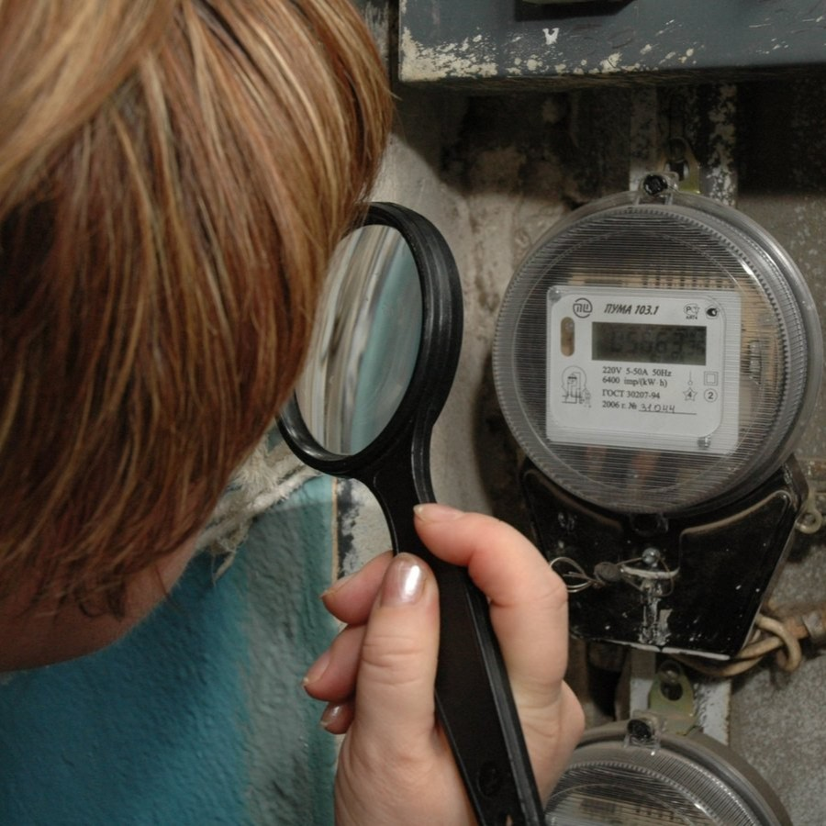

- ГЛАВА 2 «Практический этап»

Определяем по паспортам мощность электрических приборов в доме, чтобы выяснить, какие из них потребляют больше, а какие – меньше. Соответственно, будем знать, какими приборами лучше не пользоваться слишком долго. И проводим расчеты потраченной энергии за месяц:
- Живя в обычном ритме
- Экономя электроэнергию
Начнём с
- Телевизор. Это жидкокристаллический телевизор, диагональю 43 дюйма. Измеряем. Во время просмотра телевизора потребляет 80 Ватт. Если мы смотрим телевизор вечером в среднем 5 часа, то получается:

0,08 кВт * 5ч * 30 дней = 12 кВт*ч *3,58руб. = 42,96 руб. в месяц

А теперь выключаем телевизор пультом. А вот и фокус! Оказывается телевизор не выключаются полностью. Он сейчас в «режиме ожидания». На приборах горят маленькие лампочки – светодиоды, которые говорят о том, что прибор включен в сеть. И наш телевизор вместе в этом режиме потребляет 20 Ватт. Так как в розетку это всё включено постоянно, то считаем:

0,020 кВт * 24ч * 30 дней = 14,40 кВт*ч* 3,58руб. = 51,55 руб. в месяц

Следующий электрический прибор - это стиральная машина, марки Bosh. Измеряем. Во время работы стиральной машины потребляет 2200 Ватт. Если стиральная машина в среднем стирает 4 часа в неделю, то получается:

2,00 кВт * 4 ч * 4 недели = 32 кВт*ч *3,58руб. = 114,56 руб. в месяц

Отсюда вывод: многие приборы продолжают потреблять немало электроэнергии, если остаются включенными в розетку. Значит, первая гипотеза, выдвинутая мной, не подтвердилась.
Вывод: Для экономии электроэнергии отключайте не использующиеся приборы из сети.

- Холодильник: один из самых затратных приборов

1,01 кВт*сутки * 30 дней * 3,58руб = 108,47 руб. в месяц

Отсюда вывод:
- не открывайте дверцу холодильника без необходимости;
- не кладите в холодильник теплые, а тем более горячие продукты;
- устанавливайте холодильник подальше от нагревательных приборов и от воздействия прямых солнечных лучей;
- периодически удаляйте пыль с обратной стороны холодильника;
- проверяйте, насколько плотно закрываются двери холодильника;
- не забывайте выключить холодильник, когда на несколько дней покидаете квартиру.

3 Электрическая духовка: 2900 Ватт.
Она стала самым мощным домашним прибором

2,9 кВт * 1ч * 3, 58руб = 10, 38 руб. в час
10,38 руб * 30 дней = 311,46 рублей

4. Стиральная машина

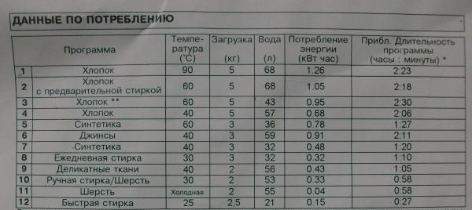

Температура воды | Стоимость одной стирки
40⁰С (режим половинной загрузки) | 0 руб 85 коп
40⁰С | 1 руб 71 коп
50⁰С | 3 руб 11 коп
60⁰С | 3 руб 40 коп
60⁰С ( с предварительной) | 3 руб 78 коп
90⁰С | 4 руб 51 коп

Вывод:
При использовании стиральной машины

- сортируйте одежду по уровню загрязнения и выбирайте более короткую программу стирки, результат которой вас устраивает;
- настраивайте стиральную машину на как можно меньшую температуру (на стирку при температуре 90°С тратится в три раза больше энергии, чем на стирку при температуре 40°С);
- используйте режим сушки только при необходимости;
- стирайте при полной загрузке (стирка при неполной загрузке обойдется вам в большее количество воды, моющих средств и энергии).

5 .Осветительные приборы
Одним из основных потребителей электрической энергии дома являются осветительные приборы. Лампочки есть в каждой комнате. В люстре, в светильниках, в настольных лампах, в подсветке. И лампочки бывают разные.

Название лампы | Внешний вид | Расход энергии | Стоимость | Срок службы
Традиционная лампа накаливания |  | Минимальный – 15 Вт, максимальный – 300Вт ( у спиральных)  У криптоновых ламп от 40-100 Вт | От 16,5 рублей до 37 рублей ( в зависимости от мощности) | До 1000 часов
Люминесцентная  лампа | 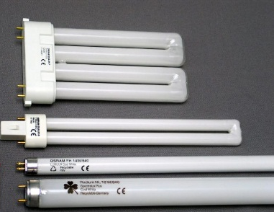 | От 05 Вт-100 Вт | От 39 руб -419 рублей  ( в зависимости от вида и назначения) | От 2.500- 12 000 часов ( в зависимости от вида и предназначения лампы)
Светодиодные | 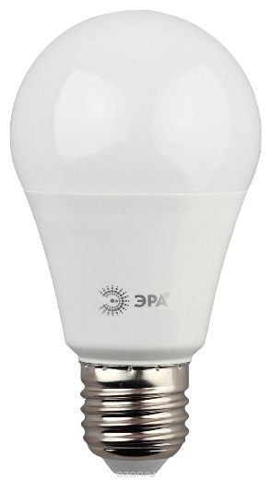 | От 1Вт-28 Вт | От 300- 5000 рублей | До 48.000 часов

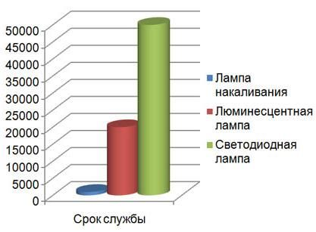

Название лампы | Преимущества | Недостатки
Лампа накаливания | Лампа включается непосредственно в сеть и не требует использования никаких дополнительных аппаратов. могут работать даже при серьезных отклонениях напряжения сети от номинального | Слишком много потребляет электроэнергии. к концу срока службы незначительно снижается световой поток (до 15%).
Энергосберегающая люминесцентная лампочка | Отличная цветопередача при возможности выбора спектра света, излучаемого ими. Имеют длительный срок службы, 12 тыс. часов. | Утилизация люминесцентные лампы являются источником опасных веществ, таких как ртуть, поэтому выкидывать их в мусорный ящик с бытовыми отходами нельзя.
Светодиодная лампочка | Относительная безвредность, т.е. отсутствие ртути и простая утилизация. | высокая цена
Вывод: | Итак, самый простой способ экономии электроэнергии является замена обычных ламп накаливания (ЛН) на люминесцентные лампы( ЛН).  Почему?  Во первых, ЛЛ не нагреваются и могут работать до 12000 часов, что в 10-12 раз превышает срок работы обычной ЛН  Во- вторых, ЛЛ на 80-90% меньше потребляют электроэнергии, чем ЛН.  Да люминесцентные лампы несколько дороже лампы накаливания, однако первые два преимущества, определенно, перебивают этот недостаток

Я сосчитала все лампочки, которые есть у нас дома, и вот что получилось.
Если включить весь свет во всех комнатах:

Гостиная
Споты – 12 штук – т.е. 12*5 Ватт =60 Ватт
Люстра с галогеновыми лампами – 8 штук – т.е. 8*20 Ватт =160 Ватт

Детская
Лампа накаливания 1штука – т.е. 1*40 Ватт =40 Ватт

Спальня1
Люстра с энергосберегающими лампами 4 штуки – т.е. 4*10 Ватт =40 Ватт

Спальня2
Люстра с энергосберегающими лампами 4 штуки – т.е. 4*10 Ватт =40 Ватт

Прихожая
Люстра с энергосберегающей лампой 1 штука – т.е. 1*10 Ватт =10 Ватт

Кухня
Люстра с энергосберегающей лампой 1 штука – т.е. 1*10 Ватт =10 Ватт

Сан.узел
Светодиодные лампы 2 штуки – т.е. 2*10 Ватт =20 Ватт

то будет тратиться 380 Ватт. Ламп накаливания осталось всего 1 штука. Их уже почти вытеснили энергосберегающие лампы. Надо бы и оставшуюся заменить. А светодиодные лампочки лучше всего использовать для подсветки конкретных зон. Светят они всё равно тускнее, но чтобы подсветить рабочий стол, или потолок – получится красиво и экономно.

Итак, гипотеза №2 нашла своё подтверждение.

Выводы напрашиваются сами:
- Старые лампы накаливания давно пора заменить на энергосберегающие лампы.
- Выключайте свет в комнатах, если он там сейчас не нужен. Это самая простая и эффективная экономия.
- Если в комнате светлые обои, а окна не зашторены, то, возможно, и свет не придётся лишний раз включать.
- Чаще протирайте лампочки и плафоны (при их загрязнении освещенность в квартире может снизиться на 10-15%).
- Включайте телевизор, компьютер только когда смотрите его или работаете на нем.

4 этап - итоговый
Я провела опрос среди 44 учащихся школы и ______ взрослых
Вот его результаты:

Социальный опрос по проблеме энергосбережения.
Опрос проводился по заранее разработанной анкете, на большинство позиций которой были даны готовые предполагаемые ответы. На некоторые вопросы ответы не давались с тем, чтобы опрашиваемые предложили свой вариант ответа. В этом случае каждый полученный ответ записывали отдельно.
Опрос проводился анонимно. Было опрошено 23 учащихся и 34 взрослых человека. Так как ответы взрослых и школьников записывали разным цветом, то была возможность подсчитать, как отвечали школьники и взрослые. Опрашивались как знакомые (большинство) так и случайные прохожие на улице. Подсчитывались проценты ответов по каждой позиции для школьников, взрослых и общее число.
Анкета для исследования имела вид:
Уважаемые респонденты, просим Вас ответить на следующие вопрос. Анонимность ваших ответов гарантирована.
1. Задумывались ли Вы, что в скором будущем встанет проблема получения энергии (нефть, газ, уголь)?
А) да
Б) нет
В) редко
2. Стараетесь ли Вы экономить энергию?
А) да
Б) нет
В) редко
3. Считаете ли Вы, что производство любого вида электроэнергии наносит вред окружающей среде?
А) да
Б) нет
В) не знаю
4. Заклеены ли у вас окна в квартире?
А) да
Б) нет
5. Есть ли у Вас в доме энергосберегающие лампочки
(например, галогеновые или лампы дневного света)?
А) одна или несколько
Б) много
В) нет
6. Если Вы не используете их то какова причина?
А) дорого
Б) не задумывался
В) мне не нравится
7. На что, по вашему мнению, в быту затрачивается наибольшее количество электроэнергии?
А) приготовление пищи
Б) освещение
В) телевизор
Г) стиральная машина
Д) обогрев
Е) телефон
Ж) холодильник
З) электротовары
И) компьютер
К) магнитофон
Л) затрудняюсь ответить
8. Какой самый эффективный способ сбережения энергии?
А) Выключать неиспользуемые приборы
Б) Не жарить мясо
В) Выключать свет
Г) Меньше использовать электроприборы
Д) Меньше смотреть телевизор
Е) Утеплять квартиру
Ж) Исправная проводка и приборы
З) Меньше готовить на плите
И) Не пользоваться (без расшифровки)
К) Ничего не иметь
Л) Использовать альтернативные источники энергии
М) Не знаю
9. Что Вы сами делаете для этого?
А) Не жарю мясо
Б) Выключаю свет и приборы
В) Утепляю квартиру
Г) Затруднились с ответом
10. Часто ли горит ли свет в подъезде и на улице днем?
А) почти всегда
Б) редко
В) никогда
11. Устраивает ли Вас температура батарей центрального отопления?
А) да, вполне
Б) слишком холодно
В) слишком жарко
12. Если у Вас холодно в квартире, как Вы обогреваетесь?
А) использую теплую одежду
Б) газом
В) электроприборами

Результаты социологического опроса.
1. Задумывались ли Вы, что в скором будущем встанет проблема получения энергии (нефть, газ, уголь)?
Таблица 1
 | Ответило взрослых | Процент от числа ответивших взрослых | Ответило школьников | Процент от числа ответивших школьников | Его Ответили | Процент от общего числа ответивших
Да | 6 | 60% | 19 | 43% | 25 | 46%
Нет | 0 | 0 | 16 | 36% | 16 | 30%
Редко | 4 | 40% | 9 | 21% | 13 | 24%

2. Стараетесь ли Вы экономить энергию?
Таблица 2
 | Ответило взрослых | Процент от числа ответивших взрослых | Ответило школьников | Процент от числа ответивших школьников | Всего ответили | Процент от общего числа ответивших
Да | 8 | 80% | 26 | 59% | 34 | 63%
Нет | 2 | 20% | 4 | 9% | 6 | 11%
Редко | 0 | 0 | 14 | 32% | 14 | 26%

3. Считаете ли Вы, что производство любого вида электроэнергии наносит вред окружающей среде?
Таблица 3
 | Ответило взрослых | Процент от числа ответивших взрослых | Ответило школьников | Процент от числа ответивших школьников | Всего Ответили | Процент от общего числа ответивших
Да | 3 | 30% | 15 | 34% | 18 | 33,3%
Нет | 7 | 70% | 11 | 25% | 18 | 33,3%
Редко | 0 | 0 | 18 | 41% | 18 | 33,3%

4. Заклеены ли у вас окна в квартире?
Таблица 4
 | Ответило взрослых | Ответило школьников | Всего ответило | Процент от общего числа опрошенных
да | 3 | 8 | 11 | 20,3%
нет | 7 | 36 | 43 | 79,7%

5. Есть ли у Вас в доме энергосберегающие лампочки (например, галогеновые или лампы дневного света)?
Таблица 5
 | Ответило взрослых | Ответило школьников | Всего ответили | Процент от общего числа опрошенных
Одна или несколько | 6 | 24 | 30 | 55,5%
много | 4 | 13 | 17 | 31,4%
нет | 0 | 7 | 7 | 12,9%

6. Если Вы не используете их то какова причина?
Таблица 6
 | Ответило взрослых | Ответило школьников | Всего ответило | Процент от общего числа опрошенных
Дорого | 2 | 18 | 20 | 37%
Не задумывались | 8 | 22 | 30 | 55,5%
Мне нравится | 0 | 4 | 4 | 7,5%

7. На что, по вашему мнению, в быту затрачивается наибольшее количество электроэнергии?
Таблица 7
Потребитель наибольшего количества энергии, по мнению опрошенных | Ответило взрослых | Ответило школьников | Всего
Приготовление пищи | 1 | 4 | 5
Освещение | 2 | 12 | 14
Телевизор | 1 | 7 | 8
Стиральная машина | 1 | 2 | 3
Обогрев | 2 | 3 | 5
Телефон | 0 | 1 | 1
Холодильник | 1 | 4 | 5
Электротовары | 1 | 4 | 5
Компьютер | 1 | 4 | 5
Муз.центр | 0 | 0 | 0
Затрудняюсь ответить | 0 | 2 | 2

8. Какой самый эффективный способ сбережения энергии?
Таблица
Варианты ответа | Ответило взрослых | Ответило школьников | всего
Выключить неиспользуемые приборы | 5 | 23 | 28
Не жарить мясо | 0 | 0 | 0
Выключать свет | 2 | 9 | 11
Меньше использовать электроприборы | 1 | 4 | 5
Меньше смотреть телевизор | 0 | 1 | 1
Утеплять квартиру | 0 | 1 | 1
Исправная проводка и приборы | 1 | 1 | 2
Меньше готовить на плите | 0 | 0 | 0
Не пользоваться(без расшифровки) | 0 | 0 | 0
Ничего не иметь | 0 | 0 | 0
Использовать альтернативные источники энергии | 1 | 3 | 2
Не знаю | 0 | 2 | 2

9. Что Вы сами делаете для этого?
Таблица 9
Вариант ответа | Ответило взрослых | Ответило школьников | Всего
Не жарю мясо | 1 | 2 | 3
Выключаю свет и приборы | 9 | 31 | 40
Утепляю квартиру | 0 | 3 | 3
Затруднились с ответом | 0 | 8 | 8

10. Часто ли горит ли свет в подъезде и на улице днем?
Таблица 10
 | Ответило взрослых | Ответило школьников | Всего ответили | Процент от общего числа опрошенных
Почти всегда | 2 | 5 | 7 | 13%
Редко | 5 | 23 | 28 | 52%
Никогда | 3 | 16 | 19 | 35%

11. Устраивает ли Вас температура батарей центрального отопления?
Таблица 11
 | Ответило взрослых | Ответило школьников | Всего ответило | Процент от общего числа опрошенных
Да, вполне | 9 | 33 | 42 | 78%
Слишком холодно | 1 | 9 | 10 | 19%
Слишком жарко | 0 | 2 | 2 | 3%

12. Если у Вас холодно в квартире, как Вы обогреваетесь?
Таблица 12
 | Ответило взрослых | Ответило школьников | Всего ответило | Процент от общего числа опрошенных
Использую теплую одежду | 4 | 23 | 27 | 50%
Газом | 1 | 7 | 8 | 15%
Электроприборами | 5 | 14 | 19 | 35%

Выводы:
В ходе проведения опроса выяснилось, что многие люди не понимают разницу между «экономией денег» за потребленную энергию и собственно «экономией энергии». Оказалось, что нередко квартиры не оборудованы счетчиками электроэнергии и люди платят «по среднему». Часто эти люди не понимали, как и для чего вообще необходимо экономить энергию. 33% не считают, что каждый из существующих способов производства электроэнергии тем или иным способом сказывают на окружающей среде. И 33% не знаю о влияние электроэнергии на окружающую среду (причем это взрослым)
11% из опрошенных не стараются экономить электроэнергию.
квартиру утеплены у 20,3% населения, остальные ответили, что им пока тепло. И таких 78,7% опрошенных. Таким образом - это еще один ресурс для энергосбережения, которым люди не пользуются.
энергосберегающие лампы имеют 31,4% опрошенных, причем 28% используют их активно. 12% не пользуется энергосберегающими лампочками. Из тех, кто их не использует, 37% ответили, что дорого, 7,5% эти лампы не нравятся, причем многие, давшие этот ответ, сказали, что это вредно для зрения и 55,5%не задумывались, почему они не используют эти лампы.
Учащиеся считают, что электроэнергии затрачивается с овном на свет (14 ответов) и телевизор (8 ответов учащихся и 1 взрослых). Взрослые так же называли стиральная машину(3 ответа). Так же были названы обогревательные приборы, холодильник, электротовары вообще, магнитофон и даже телефон (по 5 ответа).
На вопрос: «Какой самый эффективный способ сохранения энергии?» 2 человека опрошенных взрослых затруднилась ответить. Учащиеся предлагали выключать ненужные приборы и свет (32 учащихся и 7 взрослых). Среди других способов экономии электроэнергии были предложены утеплить жилище, использовать исправную проводку и электроприборы, меньше смотреть телевизор, ничего не иметь и даже использовать альтернативные источники энергии. На вопрос «Что вы сами делаете для этого?» затруднились ответить 8 учащиеся выключают свет и электроприборы (31 учащихся и 9 взрослых).
При оценке коммунальных служб были даны следующие результаты: свет горит, не выключаясь на светлое время суток, в подъезде и даже на улице у 13%опрошенных всегда, 52%редко и только 35% никогда. Вот еще один источник неразумно использовавший энергию.
Батарея центрального отопления устраивает 78% опрошенных, слишком холодно- 19% и слишком жарко -3% опрошенных.
В холод 27% жителей используют теплую одежду, 35% обогревается электроприборами и 15%- газом. При этом если вернуться к вопросу об утеплении жилища то более 70% его не утепляют. Это третий показатель неразумного использования электроэнергии.
Таким образом, если бы коммунальные службы сами оплачивали убытки, нанесенные их плохой работой, жители утепляли свое жилище и вовремя выключали свет и электроприборы можно было бы сэкономить много кВт энергии.
Общие выводы
На основании проведенного опроса можно сделать следующие выводы:
- Жители Слободы уделяют недостаточное внимание проблеме энергосбережения.
- Хотя взрослые чаще задумываются над этой проблемой, учащиеся чаще экономят электроэнергию.
- В квартирах, оборудованных электросчетчиками, чаще заботятся об экономии электроэнергии.
- Коммунальные службы района недостаточно работают в направлении экономии энергии и создании комфортных условий для жизни жителей.
- При анкетировании жителей некоторые впервые задумались над проблемой энергосбережения.
Делая выводы нужно отталкиваться не только от действий и мнений потребителей, но и в большую часть от государства и производителей энергии. Чтобы в будущем не испытывать как экономические, так и ресурсные проблемы нужно уже сейчас более адекватно и серьезно подходить к вопросу проблемы энергосбережения. Нужно больше как региональных, так и государственных целевых программ, направленных на решение подобных проблем, а также менять принципы граждан, т.к. многие не задумываются о том, на сколько бессмысленно иногда используется энергия, которая так долго и тяжело добывается.

Этап расчеты электроэнергии по месяцам.
Сравнение. Счетчик.
Описание | Август 2018 года | Сентябрь 2018 года
В начале месяца | 17450 квт/ч | 17758 квт/ч
В конце месяца | 17758 квт/ч | 18004 квт/ч
Потрачено | 308квт/ч | 246 квт/ч

В результате за месяц сэкономлено 62 квт/ч.
Переводим в денежный эквивалент: 62 квт/ч. *3,58 рублей = 221,96 рублей
Вывод: за месяц конечно это несущественная экономия, но если умножить сэкономленную сумму на 12 месяцев, то получится приличная сумма:
221,96 рублей * 12 месяцев = 2663,52 рублей

Заключение
Итак, все выдвинутые гипотезы мною проверены. Я узнала немало нового об экономии электроэнергии дома, причём, опытным путём, и на какое-то время почувствовала себя в роли настоящего учёного.
Главным достижением стало то, что за последний месяц нам действительно удалось сэкономить. Мы не ущемляли себя в пользовании электричеством. Мы просто следовали своим же советам, и расходовали электроэнергию с умом. В итоге нам удалось сэкономить около 221,96 рублей в месяц или 2663,52рубля в год.
В заключение хочу сказать, если в каждом доме нашего города будут так же относится к трате электричества, то расходы электроэнергии значительно сократятся.

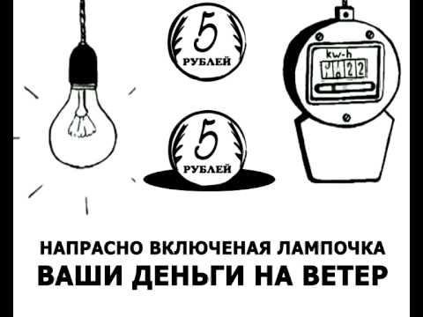

Список источников:

- http://akak.ru/recipes/573-kak-ekonomit-elektroenergiyu
- http://vopros-remont.ru/elektrika/kak-ekonomit-elektroenergiyu-doma-uchimsya-vmeste/
- http://www.youtube.com/watch?v=q43RQwKBCCU
- http://ecotonkosti.ru/5-sposobov-sekonomit-elektroenergiyu.html
- http://www.youtube.com/watch?v=HXfG1xwFhK8
Комков В.А,Тимахова Н.С.- Энергосбережение в жилищно-коммунальном хозяйстве

Приложение 1:
Работа с презентацией
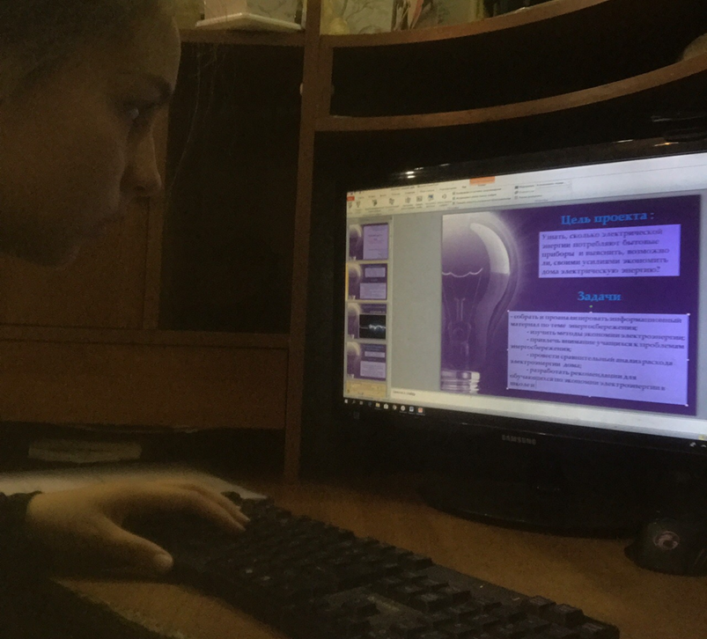
Исследование электроосветительных приборов
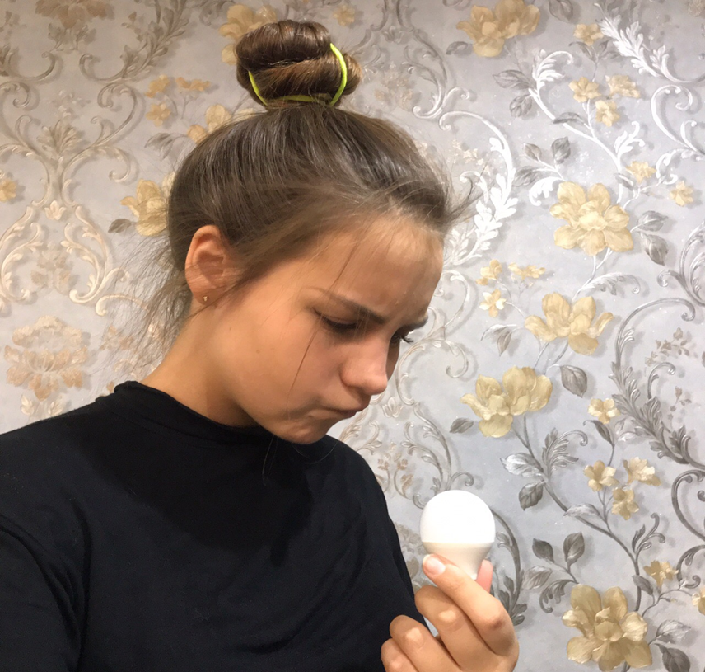

Исследование информации. Работа с литературой
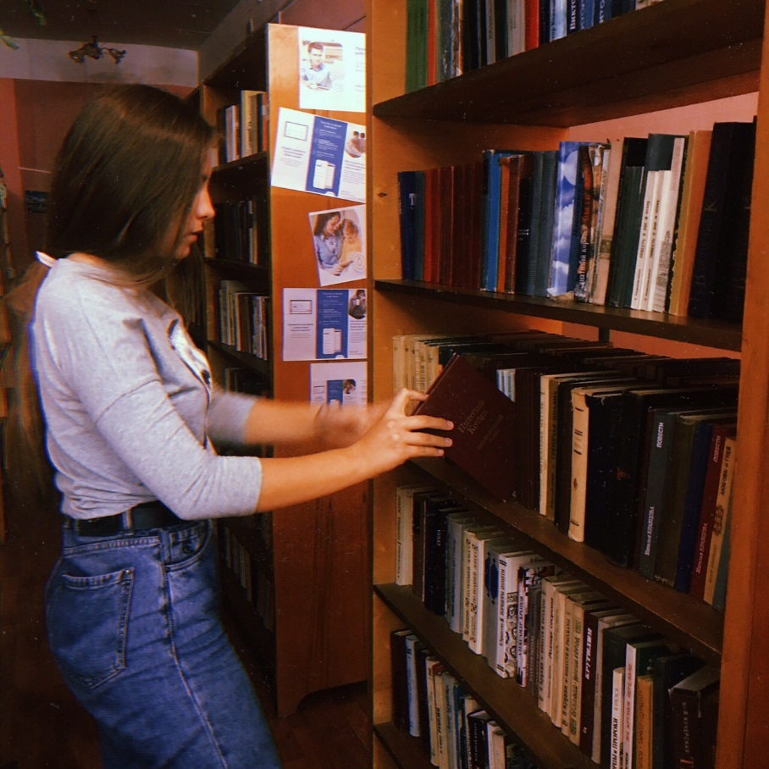

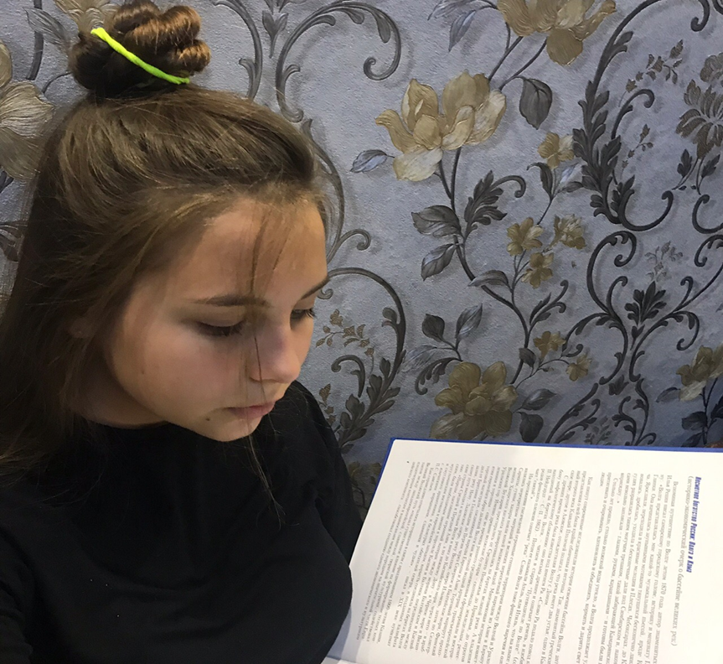
Приложение 2
Хочу предложить вашему вниманию
составленную мной памятку
Памятка по сбережению электричества
- Отключайте приборы из розетки, когда ими не пользуетесь.
- Мощные приборы не оставляйте долго включенными.
- Стирайте не слишком горячей водой.
- Электроплитами пользуйтесь правильно.
- Не заставляйте холодильник работать сверх меры.
- Замените простые лампочки энергосберегающими.

